Praktikum Database

“Query”



**Nama Kelompok:**

Okky Dwi Prabowo (4210151017)

3 D4 TEKNOLOGI GAME

**PROGRAM STUDI TEKNOLOGI GAME**

**DEPARTEMEN TEKNOLOGI MULTIMEDIA KREATIF**

**POLITEKNIK ELEKTRONIKA NEGERI SURABAYA**

**2018**

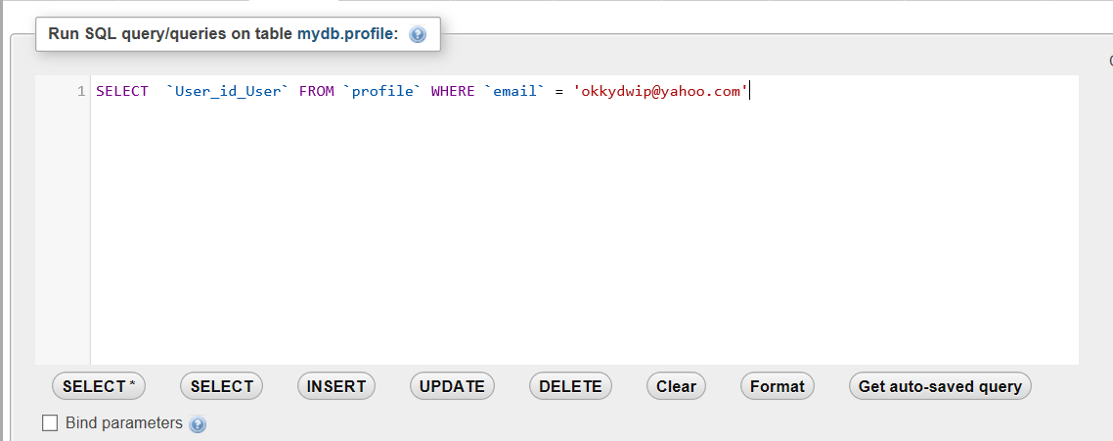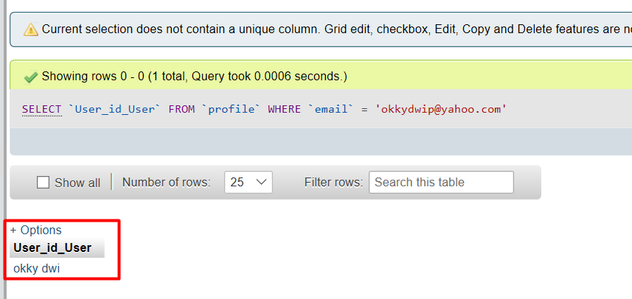

Pada gambar diatas dilakukan pencarian user dari table profile bedasarkan email.

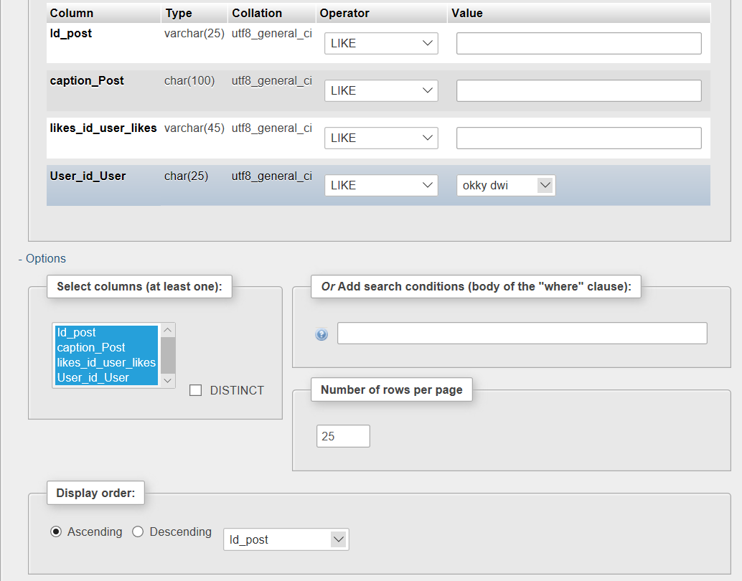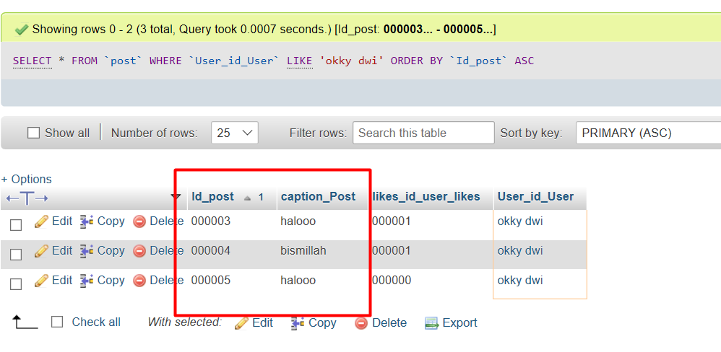

Pada gambar diatas dilakukan pencarian caption_post bedasarkan id_post. Pada percobaan ini menggunakan id_post dan caption_post karena tidak terdapat list dan tanggal.

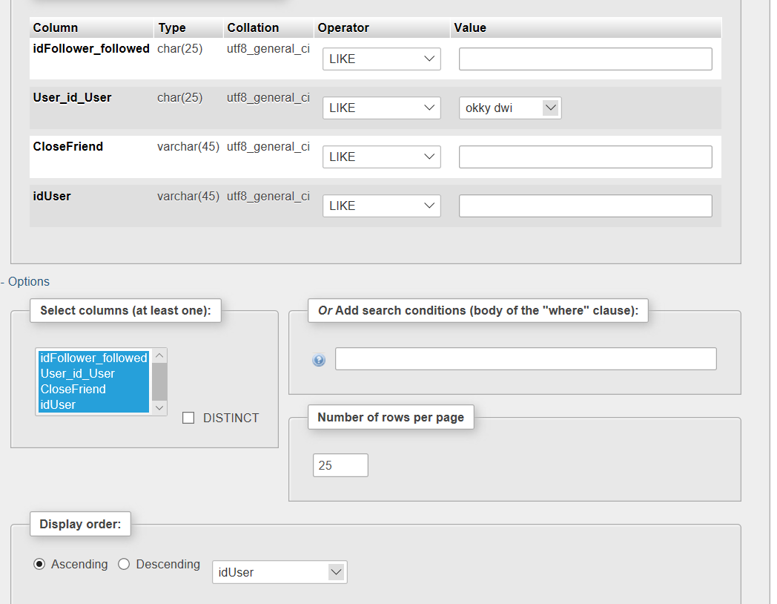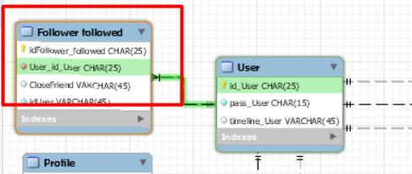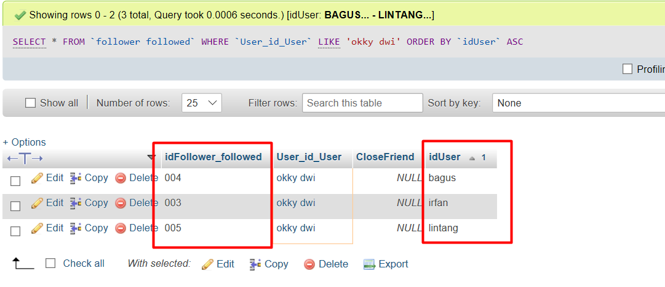

Pada table diatas dilakukan pencarian iduser follow yang di sort bedasarkan idFollower_followed.





Pada table diatas dilakukan pencarian iduser follow yang di sort bedasarkan idFollower_followed. Pada nomer 3 dan 4 terjadi persamaan percobaan karena pada table workspace sql table follow dan followed terdapat pada 1 tabel

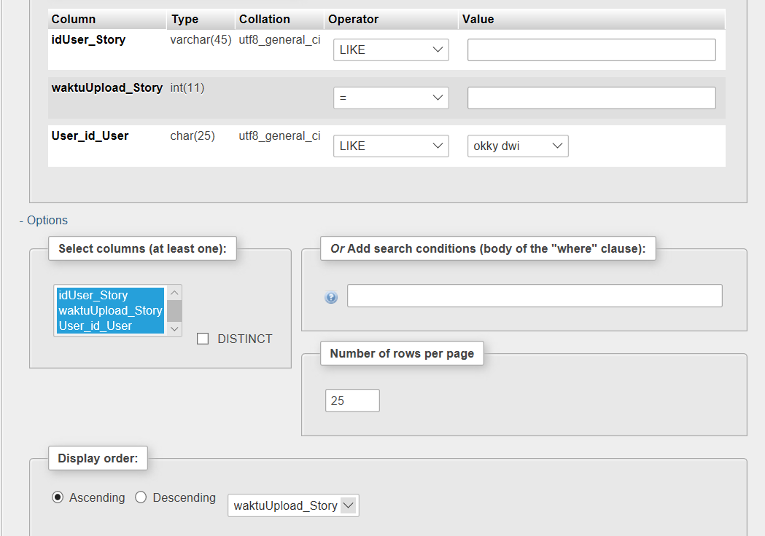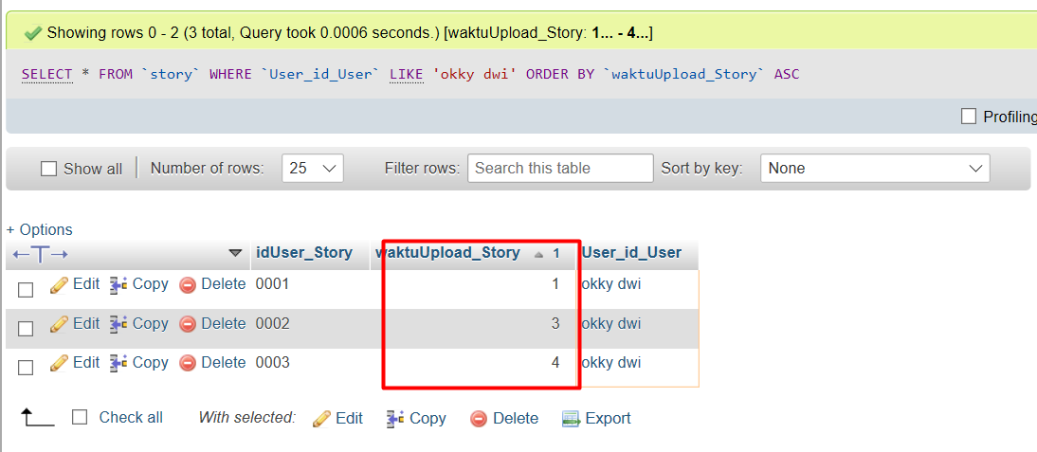

Pada Gambar diatas dilakukan pencarian story dari User_id_user yang kemudian dilakukan sorting bedasarkan waktuupload_Story.